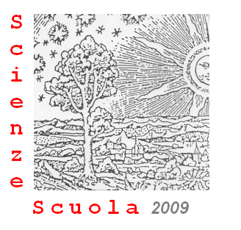 | Ministero dell’ Istruzione,dell’Università e della Ricerca  Ufficio Scolastico Regionale per le Marche - Direzione Generale | 

ScienzeScuola 2009

Modulo di adesione

Istituto _________________________Città _____________________

Partecipanti

Cognome | Nome | Disciplina | 10/3/2009 | 11/3/2009 | Workshop | Pranzo del 10/3/2009 | Pranzo del 11/3/2’009

Istruzioni per la compilazione:
Indicare con una X le giornate alle quali si intende partecipare, indicare con una X se si vuole presentare un workshop e compilare l’apposito modulo allegato.

Il modulo compilato deve essere inviato al Prof. Roberto Lisotti via e-mail (robertolisotti@virgilio.it) o via fax al 0721414254 entro il 6 marzo 2009.

Comitato organizzatore:

Prof. Patrizia Cuppini - Dirigente scolastico ITIS “V. Volterra” – Ancona
Prof. Riccardo Rossini – Dirigente scolastico ITIS “E. Mattei” – Urbino.
Prof. Roberto Lisotti - Liceo Scientifico “G. Marconi” - Pesaro

Per informazioni è possibile rivolgersi a:
Prof. Roberto Lisotti robertolisotti@virgilio.it cell. 3409275484

Il programma aggiornato della manifestazione, unitamente alle informazioni utili per raggiungere la sede del convegno (Museo del Balì) e per l’eventuale soggiorno, saranno rintracciabili nel sito dell’Ufficio Scolastico Regionale per le Marche: www.marche.istruzione.it a partire dal 23 febbraio p.v.

